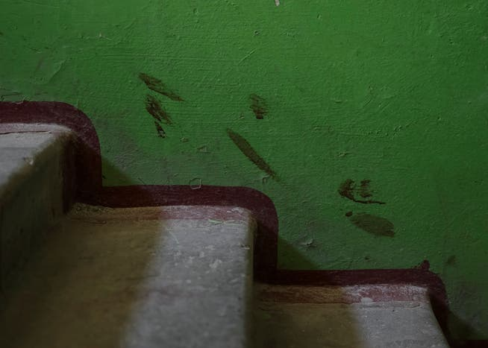
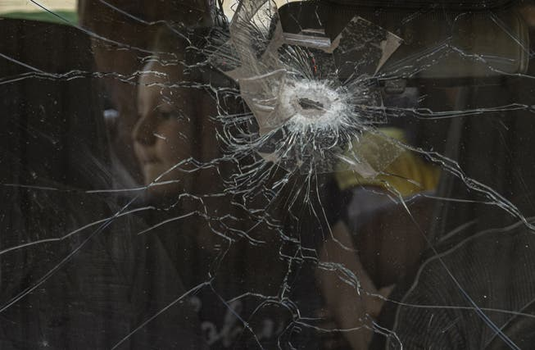
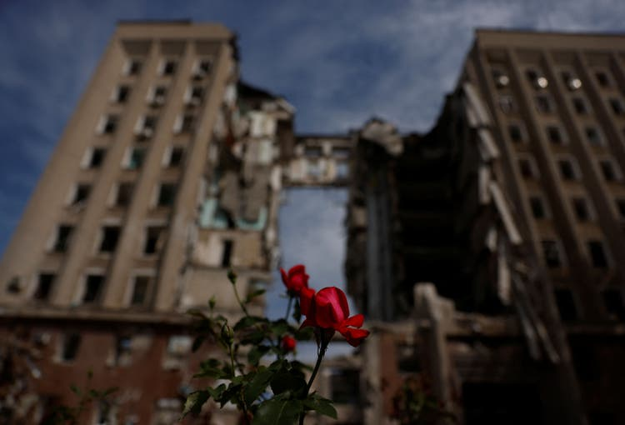
GASTKOMMENTAR

Die Gewaltverbrechen der russischen Armee in der Ukraine sind der Spiegel einer archaischen Kultur des Bösen, die das Land bis heute nicht aus den Klauen gelassen hat
Butscha, Irpin, Mariupol: Das sind Namen, die für die masslose Gewalt stehen, welche die russische Armee auf dem Gebiet der Ukraine ausübt. Sie wurzelt tief im Innern der russischen Gesellschaft. Nun dringt nach aussen, was zu Hause immer schon der Fall war.
Sergei Medwedew

Hören
Merken
Drucken
Teilen

Was seit drei Monaten in der Ukraine passiert, ist eine Orgie epischer, entgrenzter Gewalt. – Zerstörter Wohnblock in Mikolajiw.
Edgar Su / Reuters
Nach hundert Tagen Krieg stumpft die Fähigkeit ab, entsetzt und schockiert zu sein. Doch dann tauchen neue Beweise für die Greueltaten der russischen Armee auf, und man stürzt wieder in den Abgrund.

Anfang April holten russische Soldaten im Dorf Termachiwka bei Kiew fünf junge Männer von der Strasse, fesselten sie, legten sie im Kreis auf ein Feld, liessen sie zwei Wochen lang so liegen, ein Gewehr auf sie gerichtet. Nachts fielen die Temperaturen auf minus 10 Grad Celsius, es schneite. Einem der Männer schossen sie ins Bein. Neun Tage lag er mit der offenen Wunde da. Dann schleppten die Soldaten die Leiche eines Dorfbewohners an und warfen sie in die Mitte des Kreises: «Damit ihr gut schlafen könnt.»
Diese Soldaten haben wohl kaum den Film «Grus 200» von Alexei Balabanow gesehen – dem prophetischen Regisseur, der unter anderem das Phänomen des russischen Faschismus vorausgesagt hatte –, doch von ihren perversen Phantasien hätte selbst der verstorbene Filmemacher noch etwas lernen können.

Orgie epischer Gewalt
Was seit drei Monaten in der Ukraine passiert, ist eine Orgie epischer, entgrenzter Gewalt. Mit Massenerschiessungen und bestialischer Folter, der Ermordung von Zivilisten, einfach so, aus Langeweile, zum Spass, mit Vergewaltigungen und Morden an Eltern vor den Augen ihrer Kinder und umgekehrt, mit Gewalt an Frauen und Mädchen im Alter von acht bis achtzig Jahren.
Diese Berichte zu lesen, ist unerträglich, aber notwendig, aus einer Pflicht des Mitgefühls und der Empathie heraus, aber auch im Versuch, zu verstehen, woher dieses archaische Böse kommt, das die russische Armee über das Land gebracht hat, aus welchen irdischen Abgründen, aus welchen Albträumen und Horrorfilmen. Hat in Russland eine genetische Mutation stattgefunden, die gleichgültige Sadisten hervorgebracht hat, die jetzt auf ukrainischem Boden angekommen sind?
In der russischen Armee existieren keinerlei Schutzmechanismen gegen ungerechtfertigte, willkürliche Gewalt.
Die Überlebenden, die Zeugen dieser Greueltaten wurden, erzählen davon gar nicht so sehr voller Angst als vielmehr masslos erstaunt: «Wpersche take batschymo», so etwas sehen wir zum ersten Mal: «Wir hatten keine Vorstellung davon, dass so etwas möglich ist.»
Man muss nicht Fjodor Dostojewski, Juri Mamlejew oder Wladimir Sorokin sein, um die dunkelsten Winkel der russischen Seele zu erkunden. Man braucht sich nur die Chronik der Polizeigewalt anzusehen, die Folter auf den Polizeirevieren und in den Strafkolonien, die Verbrechen der Armee, um zu verstehen, dass die Ereignisse in Butscha, Irpin und in den ganzen anderen von den Russen okkupierten Städten und Dörfern weder Exzess noch Pathologie sind. Sie sind vielmehr ein Teil der Norm, Routinepraktiken der russischen Gewaltapparate.
Die Journalisten von «Projekt» haben die Vorgeschichte der russischen Einheiten aufgedeckt, die in Butscha stationiert waren – der Name dieses Dorfes bei Kiew wird ab jetzt sprechend sein, wie Katyn oder Samaschki.
Und wie sich zeigt, handelt es sich um Einheiten, die auch in Friedenszeiten für ihre Brutalität bekannt waren. So ist zum Beispiel die 64. motorisierte Schützenbrigade der 35. Armee aus Chabarowsk daheim berühmt-berüchtigt. Ihren Rufnamen «Mletschnik» benutzt man sogar, um Kindern einen Schrecken einzujagen. Immer wieder kommt es dort zu Selbstmorden, Wehrdienstleistende und Vertragssoldaten fliehen aus der Einheit; allein im Februar 2014 gab es in der Truppeneinheit 51 460, die in Knjas-Wolkonskoje stationiert ist, sieben Todesfälle innerhalb von drei Wochen. Es ist bezeichnend, dass Wladimir Putin gerade dieser Einheit nach dem Abzug aus dem Gebiet um Kiew den Ehrentitel einer Gardeeinheit verliehen hat – als würde er sie für die Kriegsverbrechen auszeichnen, die sie begangen hat.

«Dekoder» – deutsche Stimme des liberalen Russland
zz. · Die unabhängige und gemeinnützige Internetplattform «Dekoder.org» macht dem deutschsprachigen Publikum im Wochenrhythmus Texte unabhängiger, liberaler russischer Medien zugänglich. Zugleich erschliesst sie den Lesern durch wissenschaftliche Kontextartikel die Realität Russlands. Ziel ist es, die im deutschsprachigen Raum geführten Russland-Debatten durch journalistischen O-Ton zu bereichern. Ein besonderes Augenmerk liegt hierbei auf unabhängigen, nicht vom russischen Staat finanzierten und kontrollierten Internetmedien.
Eine ähnliche Spur zieht die 127. motorisierte Schützendivision der 5. Armee hinter sich her, ebenfalls im Fernen Osten stationiert: Sie taucht regelmässig in den Verbrechensberichten auf, und in ihrem Umkreis findet man Leichen von Soldaten ohne Kopf.
In Butscha waren nicht irgendwelche Fanatiker am Werk (es gab Gerüchte über Spezialeinheiten der Rosgwardija und von tschetschenischen Truppen – wobei offenbar auch die an den brutalen Massakern beteiligt waren), sondern reguläre Einheiten der russischen Armee, die allen Reformen von Anatoli Serdjukow und grossangelegten Imagekampagnen zum Trotz nach wie vor auf Brutalität als einziges Mittel der Führung setzt.

Letalität und Sieg
Jeffrey Hon von der London School of Economics and Political Science hat die gewaltsamen Praktiken der russischen Armee erforscht. Er kommt zu dem Schluss, dass die Kriegsverbrechen der russischen Armee im 21. Jahrhundert – von Tschetschenien und Georgien über Syrien und den Donbass bis hin zum Beginn der gegenwärtigen Phase des Kriegs – ungestraft geblieben sind. Die russischen Streitkräfte haben im Unterschied zu den westlichen Armeen keine institutionelle Kultur entwickelt, die die Verluste unter der Zivilbevölkerung minimieren würde: In der russischen Armee existieren keinerlei Schutzmechanismen gegen ungerechtfertigte, willkürliche Gewalt.
«Die heutigen Greueltaten der russischen Armee resultieren aus der latenten Unfähigkeit, das Erbe ihres sowjetischen Vorgängers zu überwinden», sagt Hon. «Letalität und Sieg um jeden Preis bleiben die obersten Prioritäten der russischen Armee.»
In der Ukraine kämpfen heute Soldaten aus den depressivsten und kriminellsten Regionen Russlands.
Das Gleiche gilt auch für die anderen Institutionen des russischen Machtapparats: die Polizei, die Omon-Einheiten an die Front schickt, die Russische Garde, das Strafvollzugssystem. In den vergangenen Jahren sind dank der Verbreitung von mobilen Endgeräten in den Strafvollzugsanstalten und dem Zugang zu sozialen Netzwerken Terabytes von schockierenden Beweisen für Folter, Missbrauch und Vergewaltigungen an die Öffentlichkeit gedrungen, die seit Jahrzehnten zur gängigen Praxis in den russischen Gefängnissen gehören und zur Norm im Umgang der Verwaltung mit den Häftlingen und der Häftlinge untereinander geworden sind.

Mädchen in einem zerschossenen Auto in Mariupol.
Sergei Ilnitsky / EPA
In der Ukraine kämpfen heute Soldaten, die aus den depressivsten und kriminellsten russischen Regionen kommen, wo die Gefängnissubkultur die männliche Bevölkerung massgeblich prägt: Die meisten Männer haben entweder selbst gesessen oder haben enge Freunde und Verwandte, die gesessen haben, die Jugendlichen dort sind in die Netzwerke der AUE [einer Jugendbewegung, die Verbrechen glorifiziert Verbrechen und Gewalt propagiert] involviert – und jetzt ist diese Ordnung mit ihren «Sitten» und Praktiken der extremen physischen und sexualisierten Gewalt auf die okkupierten Gebiete der Ukraine übergeschwappt: Die russische Gefängniswillkür ist über die Mauern der Lager und über die Grenzen des Landes gedrungen.

Spiegel der Eliten
Dabei beschränkt sich die Gewalt nicht auf staatliche Institutionen, sie herrscht auch in den Familien, in den Beziehungen zwischen Mann und Frau, Eltern und Kindern, Jüngeren und Älteren, Vorgesetzten und Untergebenen. Sie dringt aus den abgefangenen Telefongesprächen zwischen russischen Soldaten und ihren Kommandeuren, in denen Vulgaritäten, Drohungen und Demütigungen grassieren. Aus den Telefonaten und Chat-Nachrichten der Soldaten mit ihren Familien, in denen sich rührselige Sentimentalität mit Grausamkeit und Zynismus vermischt, in denen Ehefrauen ihren Männern sagen, was sie in den Häusern der Ukrainer essen und welche Schuhgrösse sie mitnehmen sollen, und andere sie ermahnen: «Beim Vergewaltigen der ukrainischen Weiber nimm ein Kondom.»
Diese Gewalt ist der russischen Gesellschaft in Fleisch und Blut übergegangen, sie ist zum Erkennungscode für eine Gesellschaft geworden, die auf Hierarchie und Unterwerfung gründet, auf dem Wegnehmen und Aufteilen von Ressourcen, in dem die rohe Gewalt über der Moral steht und die Macht über dem Gesetz.
Diese Ordnung wird gebilligt durch das Verhalten der regierenden Schicht, die das einfache Volk mit ihren Blaulicht-Limousinen zu Tode fährt, die immer ungestraft davonkommt; sie wird beglaubigt durch die Reden von Präsident Putin, der lehrt, dass man «die Schwachen haut» und man «als Erster zuschlagen muss», und dafür tosenden Applaus erntet.
Normalerweise ist diese Gewalt, die die soziale und politische Ordnung im Land aufrechterhält und legitimiert, für den inneren Gebrauch reserviert, aber jetzt ist sie zum ersten Mal – mit einer 200 000 Mann starken Invasionsarmee – massenhaft über die russischen Grenzen geschwappt, staatlich sanktioniert und ideologisch begründet. Putins Äusserungen zu den «Nazis und Drogenabhängigen», die er aus den Propaganda-Fakes aufgeschnappt hat (die ihm offensichtlich als Hauptinformationsquelle über die Lage in der Welt ausserhalb seines Bunkers dienen), nehmen die Besatzer wörtlich, und sie fragen die überraschten Ukrainer, in deren Häuser sie einbrechen: «Wo sind denn hier die Nazis?»
Wenn wir versuchen zu verstehen, was hinter der Bestialität der russischen Besatzer in der Ukraine steckt, sehen wir, dass das Problem nicht einzelne Sadisten und Marodeure sind, sondern das russische System selbst.

Blutspuren in einem Treppenhaus in Slowjansk.
Gleb Garanich / Reuters
Um bei der Militärmetapher zu bleiben: Russland ist genäht wie ein Soldatenmantel. Nicht wie der von Akaki Akakijewitsch, aus dem die ganze russische Literatur hervorgegangen ist, sondern wie die Uniform eines einfachen Soldaten, eines der grundlegenden Archetypen einer ewig kämpfenden Nation. Der Mantel hat eine Aussen- und eine Innenseite. Auf der Aussenseite – rau, grob und durchgescheuert von den Jahrhunderten – ist das Land, das Imperium, die Weite, der Krieg, sind die Panzer und Flugzeuge, die Atombombe, das All, die Kultur, Moskau und Petersburg, Kirchen und Schlösser. Auf der Innenseite, für die Aussenwelt unsichtbar, aber eng am Körper anliegend, sind Sklaverei, Pöbel, Kriminalität, Lüge, Tyrannei und die unvermeidliche Grausamkeit des russischen Lebens.

Etwas ist durcheinandergeraten
Wir haben uns daran gewöhnt und tragen ihn, der uns ständig juckt und kratzt; vereinzelte Patrioten sind sogar der Ansicht, dass das der Preis für unsere Grösse sei, und sind heimlich stolz auf diese Ordnung des russischen Lebens: Unser Garten mag nicht gejätet sein, und unsere Notdurft verrichten wir im Freien, aber dafür haben wir das Ballett, die Literatur, eine rätselhafte Seele und ein riesiges Imperium.
Russland hat sich der Welt so präsentiert, wie es wirklich ist.
Aber jetzt ist etwas durcheinandergeraten: Russland hat sich «entblösst», den Soldatenmantel umgekrempelt und seine ganze innere Schäbigkeit in Form der «Invasionsarmee» enthüllt. Es hat der ganzen Welt die sinnlose russische Wut, die finstere Barbarei, seine Verbrechermentalität, Grausamkeit, Gewalt und die Verachtung gegenüber der menschlichen Würde und dem menschlichen Leben präsentiert, sowohl dem der Ukrainer als auch dem der eigenen Soldaten.
All die nationalen Merkmale, mit denen wir gelernt haben zu leben, sind plötzlich sichtbar geworden: Die ungeflickten Löcher, die Schwachstellen, schiefen Nähte, der halb verrottete Stoff des russischen Soldatenmantels sind ans Tageslicht getreten, und das ist nicht mehr eine Katastrophe für die Reputation, sondern für die Zivilisation. Sie zerstört die Macht der Inszenierung, auf der Russland die letzten paar Jahrhunderte gegründet war: Die äussere Form des Landes, die sich in diesem obszönen Krieg offenbart hat, entspricht nun seinem Inhalt – Russland hat sich der Welt so präsentiert, wie es wirklich ist.
Man kann schockiert sein angesichts des abgrundtiefen Bösen, das sich in Butscha und Mariupol aufgetan hat, aber man sollte sich nicht darüber wundern: Ganz Russland ist unser Butscha.
Sergei Medwedew, geboren 1966, ist ein russischer Politikwissenschafter, Historiker und Journalist. Er war Professor an der Higher School of Economics in Moskau. Für seinen Essayband «The Return of the Russian Leviathan» erhielt er 2020 den Pushkin House Book Prize für das beste englischsprachige Buch über Russland. Sein Artikel erschien zuerst auf der Website «Holod». Er ist übernommen von «Dekoder». – Aus dem Russischen von Jennie Seitz.

